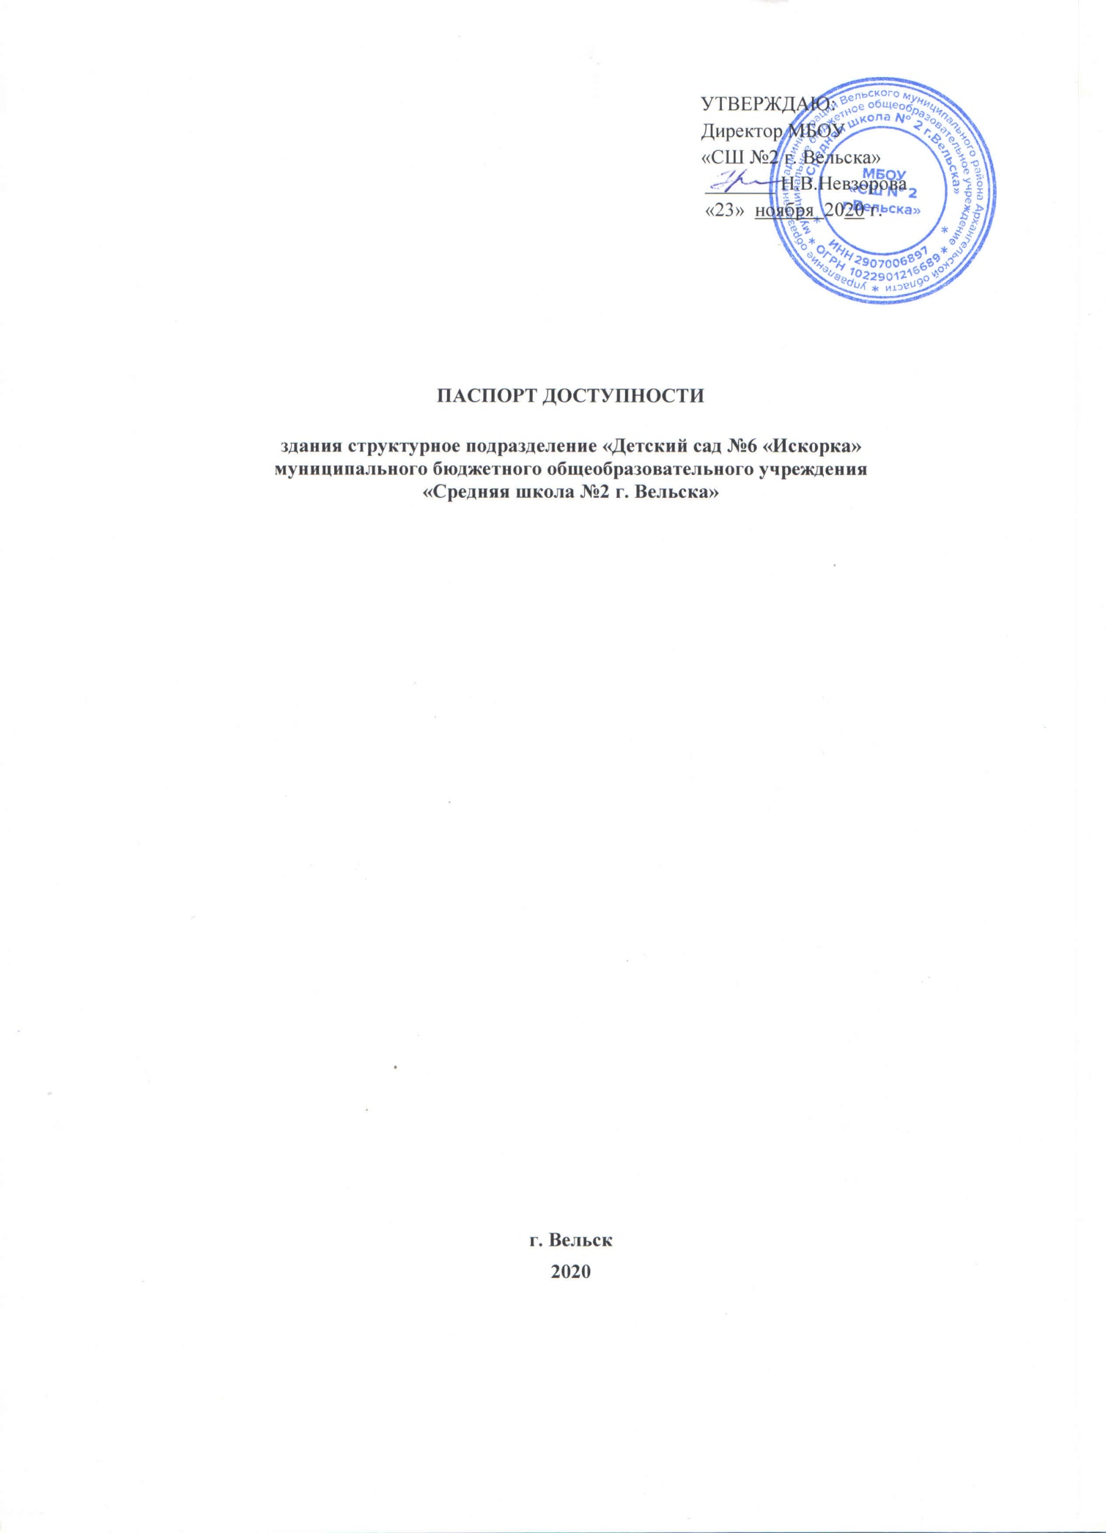

1. Общие сведения об объекте
1.1. Наименование (вид) объекта здание структурное подразделение «Детский сад №6 «Искорка» муниципального бюджетного общеобразовательного учреждения «Средняя школа №2 г. Вельска»
1.2. Адрес объекта ул. Набережная, д.29а, г. Вельск Архангельской области 165150,
Телефон 8(81836)6-02-43,iskorka-ds@yandex.ru
1.3. Сведения о размещении объекта:
- отдельно стоящее здание 2 этажа, 1303,7 кв.м.
- часть здания _______ этажей (или на _____ этаже), _________ кв.м.
- наличие прилегающего земельного участка 5736 кв.м.
1.4. Год постройки здания 1986 год, последнего капитального ремонта ______________
1.5. Дата предстоящих плановых ремонтных работ: текущего нет в формате: (дата, месяц, год), капитального нет (в формате: дата, месяц, год)
Сведения об организации, расположенной на объекте
1.6. Название организации (учреждения), (полное юридическое наименование – согласно Уставу, краткое наименование) структурное подразделение «Детский сад №6 «Искорка» муниципального бюджетного общеобразовательного учреждения «Средняя школа №2 г. Вельска» (структурное подразделение «Детский сад №6 «Искорка» МБОУ «СШ №2 г. Вельска»)
1.7. Юридический адрес организации (учреждения)
ул. Дзержинского, д.3 , г. Вельск Архангельской области 165150
1.8. Основание для пользования объектом (оперативное управление, аренда, собственность) оперативное управление
1.9. Форма собственности (государственная, негосударственная) муниципальная
1.10. Территориальная принадлежность (федеральная, региональная, муниципальная) муниципальная
1.11. Вышестоящая организация (наименование)
Управление образования администрации Вельского муниципального района
1.12. Адрес вышестоящей организации, другие координаты 165150, Архангельская область, г. Вельск, ул. Дзержинского, д.51, тел.: (818-36)6-28-76, факс (818-36)6-22-98, rono51@atnet.ru.

2. Характеристика деятельности организации на объекте
2.1 Сфера деятельности (здравоохранение, образование, социальная защита, физическая культура и спорт, культура, связь и информация, транспорт, жилой фонд, потребительский рынок и сфера услуг, другое образование
2.2 Виды оказываемых услуг предоставление образовательных услуг
2.3 Форма оказания услуг: (на объекте, с длительным пребыванием, в т.ч. проживанием, на дому, дистанционно) на объекте
2.4 Категории обслуживаемого населения по возрасту: (дети, взрослые трудоспособного возраста, пожилые; все возрастные категории) дети
2.5 Категории обслуживаемых инвалидов: инвалиды, передвигающиеся на коляске, инвалиды с нарушениями опорно-двигательного аппарата; нарушениями зрения, нарушениями слуха, нарушениями умственного развития нарушениями зрения , другие категории
2.6 Плановая мощность: посещаемость (количество обслуживаемых в день), вместимость, пропускная способность 160 человек
2.7 Участие в исполнении ИПР инвалида, ребенка-инвалида (да, нет) да

3. Состояние доступности объекта для инвалидов
и других маломобильных групп населения (МГН)
3.1 Путь следования к объекту пассажирским транспортом
(описать маршрут движения с использованием пассажирского транспорта)
Автобусная остановка «Военкомат», перекресток ул. Дзержинского и ул. Фефилова, автобусы №№ 2,3,4,115
наличие адаптированного пассажирского транспорта к объекту нет
3.2 Путь к объекту от ближайшей остановки пассажирского транспорта:
3.2.1 расстояние до объекта от остановки транспорта 100 м
3.2.2 время движения (пешком) 2 мин
3.2.3 наличие выделенного от проезжей части пешеходного пути (да, нет) да
3.2.4 Перекрестки: нерегулируемые; регулируемые, со звуковой сигнализацией, таймером; нет
3.2.5 Информация на пути следования к объекту: акустическая, тактильная, визуальная; нет
3.2.6 Перепады высоты на пути: есть, нет (описать)
небольшой перепад перед входом на территорию структурного подразделения
Их обустройство для инвалидов на коляске: да, нет

3.3 Вариант организации доступности ОСИ (формы обслуживания) с учетом СП35-101-2001
№  п/п | Категория инвалидов  (вид нарушения) | Вариант организации доступности объекта  (формы обслуживания)*
1. | Все категории инвалидов и МГН | ДУ
 | в том числе инвалиды:
2 | передвигающиеся на креслах-колясках | Б
3 | с нарушениями опорно-двигательного аппарата | ДУ
4 | с нарушениями зрения | Б
5 | с нарушениями слуха | ВНД
6 | с нарушениями умственного развития | ВНД
* * - указывается один из вариантов: «А» доступность всех зон и помещений - универсальная, «Б» доступны специально выделенные участки и помещения, «ДУ» доступность условная: дополнительная помощь сотрудника, услуги на дому, дистанционно, «ВНД» не организована доступность.

3.4 Состояние доступности основных структурно-функциональных зон

№  п \п | Основные структурно-функциональные зоны | Состояние доступности, в том числе для основных категорий инвалидов**
1 | Территория, прилегающая к зданию (участок) | ДП-В
2 | Вход (входы) в здание | ДП-В
3 | Путь (пути) движения внутри здания (в т.ч. пути эвакуации) | ДП-И инвалиды по зрению, других категорий
4 | Зона целевого назначения здания (целевого посещения объекта) | ДУ
5 | Санитарно-гигиенические помещения | ДУ
6 | Система информации и связи (на всех зонах) | ДУ
7 | Пути движения к объекту (от остановки транспорта) | ДУ
** Указывается: ДП-В - доступно полностью всем; ДП-И (К, О, С, Г, У) – доступно полностью избирательно (указать категории инвалидов); ДЧ-В - доступно частично всем; ДЧ-И (К, О, С, Г, У) – доступно частично избирательно (указать категории инвалидов); ДУ - доступно условно, ВНД – временно недоступно

3.5. Итоговое заключение о состоянии доступности ОСИ: условно доступен (доступен, недоступен, условно доступен)

4. Управленческое решение
(предложения по адаптации основных структурных элементов объекта)

№  п \п | Основные структурно-функциональные зоны объекта | Рекомендации по адаптации объекта (вид работы)*
1 | Территория, прилегающая к зданию (участок) | ремонт капитальный
2 | Вход (входы) в здание | не нуждается
3 | Путь (пути) движения внутри здания (в т.ч. пути эвакуации) | индивидуальное решение с ТСР
4 | Зона целевого назначения (целевого посещения объекта) | индивидуальное решение с ТСР
5 | Санитарно-гигиенические помещения | индивидуальное решение с ТСР
6 | Система информации на объекте (на всех зонах) | индивидуальное решение с ТСР
7 | Пути движения к объекту (от остановки транспорта) | индивидуальное решение с ТСР
8. | Все зоны и участки | индивидуальное решение с ТСР
*- указывается один из вариантов (видов работ): не нуждается; ремонт (текущий, капитальный); индивидуальное решение с ТСР; технические решения невозможны – организация альтернативной формы обслуживания

